PROSEDUR OPERASIONAL BAKU

PEMROSESAN UJIAN AKHIR SEMESTER DAN DAFTAR NILAI AKHIR

PASCASARJANA
UNIVERSITAS NEGERI MALANG
2019

PROSEDUR OPERASIONAL BAKU PENYUSUNAN
PEMROSESAN UJIAN AKHIR SEMESTER DAN DAFTAR NILAI AKHIR
PASCASARJANA
UNIVERSITAS NEGERI MALANG

KODE DOKUMEN | UPM-PPS . A5. 0002
REVISI | 1
TANGGAL | 1 DESEMBER 2018
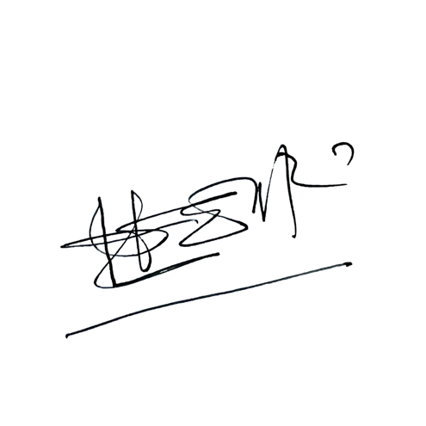  Diajukan oleh | 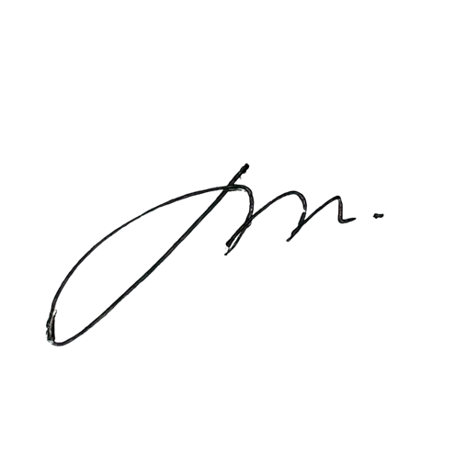  WAKIL DIREKTUR  Prof. Dr. Nurul Murtadho, M.Pd  NIP 196007171986011001
Dikendalikan oleh | Unit Penjamin Mutu  Prof. Dr. Parno, M.Si  NIP 196501181990011001
Disetujui oleh | 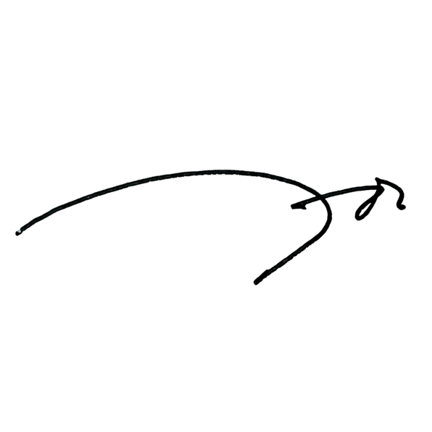  DIREKTUR  Prof. Dr. Ery Tri Djatmika Rudijanto W.W, MA, M.Si.  NIP. 196106111986011001

PROSEDUR OPERASIONAL BAKU
PEMROSESAN UJIAN AKHIR SEMESTER DAN DAFTAR NILAI AKHIR

Dasar Kegiatan
  - Undang – Undang Republik Indonesia Nomor 20 Tahun 2003 Tentang Sistem Pendidikan Nasional (Lembaran Negara Republik Indonesia Tahun 2003 Nomor 78, Tambahan Lembaran Negara Republik Indonesia Tahun 2003 Nomor 4301);
  - Undang – Undang Republik Indonesia Nomor 12 Tahun 2012 Tentang Pendidikan Tinggi (Lembaran Negara Republik Indonesia Tahun 2012 Nomor 158, Tambahan Lembaran Negara Republik Indonesia Tahun 2012 Nomor 5336);
  - Peraturan Pemerintah Republik Indonesia Nomor 32 Tahun 2013 Tentang Perubahan Atas Peraturan Pemerintah Nomor 19 Tahun 2005 Tentang Standar Nasional Pendidikan (Lembaran Negara Republik Indonesia Tahun 2005 Nomor 41, Tambahan Lembaran Negara Republik Indonesia Nomor 4496);
  - Peraturan Pemerintah Republik Indonesia Nomor 4 tahun 2014 Tentang Penyelenggaaan Pendidikan Tinggi dan Pengelolaan Perguruan Tinggi (Lembaran Negara Republik Indonesia Tahun 2014 Nomor 16);
  - Peraturan Menteri Pendidikan dan Kebudayaan Republik Indonesia Nomor 30 Tahun 2012 Tentang Organisasi dan Tata Kerja Universitas Negeri Malang (Berita Negara Republik Indonesia Tahun 2012 Nomor 493);
  - Peraturan Menteri Pendidikan dan Kebudayaan Republik Indonesia Nomor 71 Tahun 2012 Tentang Statuta Universitas Negeri Malang (Berita Negara Republik Indonesia Tahun 2012 Nomor 1136);
  - Peraturan Menteri Pendidikan dan Kebudayaan Republik Indonesia Nomor 49 Tahun 2014 Tentang Standar Nasional Pendidikan Tinggi (Berita Negara Republik Indonesia Tahun 2014 Nomor 769);
  - Peraturan Menteri Pendidikan dan Kebudayaan Republik Indonesia Nomor 50 Tahun 2014 Tentang Sistem Penjaminan Mutu Pendidikan Tinggi (Lembaran Negara Republik Indonesia Tahun 2014 Nomor 788);
  - Peraturan Menteri Riset, Teknologi, dan Pendidikan Tinggi Republik Indonesia Nomor 44 Tahun 2015 Tentang Standar Nasional Pendidikan Tinggi;
  - Keputusan Menteri Keuangan Nomor 297/KMK.05/2008 Tentang Penetapan Universitas Negeri Malang pada Departemen Pendidikan Nasional sebagai Instansi Pemerintah yang Menerapkan Pengelolaan Keuangan Badan Layanan Umum;
  - Peraturan Rektor Universitas Negeri Malang Nomor 12 Tahun 2018 Tentang Pedoman Pendidikan Universitas Negeri Malang Tahun Akademik 2016/2017;
  - Keputusan Rektor Universitas Negeri Malang Nomor 5.1.2/UN32/KP/2015 tanggal 5 Januari 2015 Tentang Pemberhentian dan Penugasan Dekan Fakultas Sastra Universitas Negeri Malang.

Tujuan
  - Memperlancar mahasiswa dalam melaksanakan Ujian Akhir Semester (UAS) Memperlancar tenaga pendidik dan pengadministrasian pelaksanaan UAS
Memperlancar tenaga pendidik dalam memasukan Daftar Nilai Akhir (DNA) sampai dapat dilihat mahasiswa secara online
Penertiban administrasi nilai hasil belajar mahasiswa

Kegiatan yang dilakukan

No | Kegiatan | Pelaksana |  | Waktu | Keluaran
 |  | 1 | 2
1. | Menyusun jadwal UAS berdasar pengelompokan matakuliah yang sama berdasar kalender akademik Fakultas Sastra | Subag Akademik | Tenaga pendidik | 1 hari | Jadwal UAS berdasarkan kelompok MK

No | Kegiatan | Pelaksana |  | Waktu | Keluaran
 |  | 1 | 2
2. | Mempersiapkan bahan yang diperlukan yang meliputi lembar jawaban ujian, serta bahan ujian praktikum | Subag Akademik |  | 2 hari | LJU dan bahan praktikum
3. | Mempersiapkan berita acara pelaksanaan UAS | Subag Akademik |  | 1 hari | Berita acara UAS
4. | Mempersiapkan data DHK dan daftar kehadiran tenaga pendidik dalam mengajar | Subag Akademik |  | 1 hari | Data mentah DHK
5. | Merekam data DHK dan kehadiran tenaga pendidik dalam mengajar | Subag Akademik |  | 2 hari | Rekaman DHK
6. | Mengirim hasil rekaman data DHK dan kehadiran tenaga pendidik dalam mengajar kepada para tenaga pendidik pembina matakuliah | Tenaga pendidik Pembina MK | Tenaga pendidik | 1 jam | Rekaman data DHK dan kehadiran tenaga pendidik dalam mengajar
7. | Mengetik, menggandakan, dan mendistribusikan jadwal UAS kepada mahasiswa, tenaga pendidik pembina matakuliah, dan pengawas ujian. | Subag Akademik |  | 2 hari | Jadwal UAS terdistribusi
8. | Mendistribusian format isian nilai kepada para tenaga pendidik | Subag Akademik |  | 1 hari | Tenaga pendidik menerima format isian nilai
9. | Pengisian DNA online | Tenaga pendidik |  | 7 hari | Sajian DNA dapat dilihat mahasiswa secara online
10. | Membantu permasalahan dalam memasukan DNA online dari para tenaga pendidik pembina matakuliah | Subag Akademik | PTIK | 7 hari | Sajian DNA tepat waktu
11. | Mendokumentasikan DNA yang sudah dikirim ke Siakad | Subag Akademik | Subag AP | 2 hari | Dokumentasi DNA

- Alur Kerja

BAGAN POB PEMROSESAN UJIAN AKHIR SEMESTER DAN DAFTAR NILAI AKHIR
STAF AKADEMIK
KASUBAG AKADEMIK
DOSEN
WAKIL DEKAN I
UPT TIK
MAHASISWA

Mulai
Terkendala
DNA online

Lancar
SIAKAD
Melihat dan cetak KHS online
Selesai
Cetak tervalidasi DNA mahasiswa per-program studi, perkelas/offering, per-angkatan Mendokumentasikan permasalahan pada saat pelaksanaan UAS dan DNA
Membantu memasukan DNA sesuai dengan prodi
Membantu dosen MK memasukan DNA
DHK dan daftar isian DNA
DHK dosen dan mahasiswa
Meniyapkan DHK dosen dan mahasiswa
Melaksanakan UAS sesuai jadwal
Malaksanakan UAS
Mendistribusikan ke Petugas Gedung
Persiapan LJU, berita acara pelaksanaan UAS
Menerima laporan pelaksanaan DNA
Menerima laporan pelaksanaan UAS

